Zemljovid, plan mjesta (pismena provjera)
1. Što je tlocrt ?__________________________________________
2.Geografska karta ili zemljovid je _____________________________
_______________________________________________________
3.Skupni naziv za sve neravnine (ravnice, uzvisine i udubljenja) na Zemljinoj površini nazivamo ____________________________________.

4.Oboji pravokutnike bojama kojim na zemljovidu prikazuju:
nizine
uzvisine
more i rijeke
prometnice
imena naselja

5.Na planu je prikazan dio nekog mjesta. Na prazne crte napiši :
a) koliko ima mostova _____________
b) postoji li crkva ( DA, NE) ____________
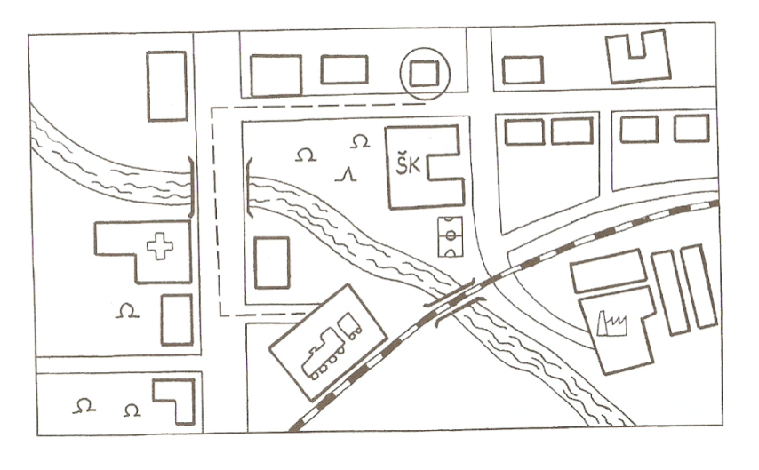
6.Upiši na rubove zemljovida glavne i sporedne strane svijeta

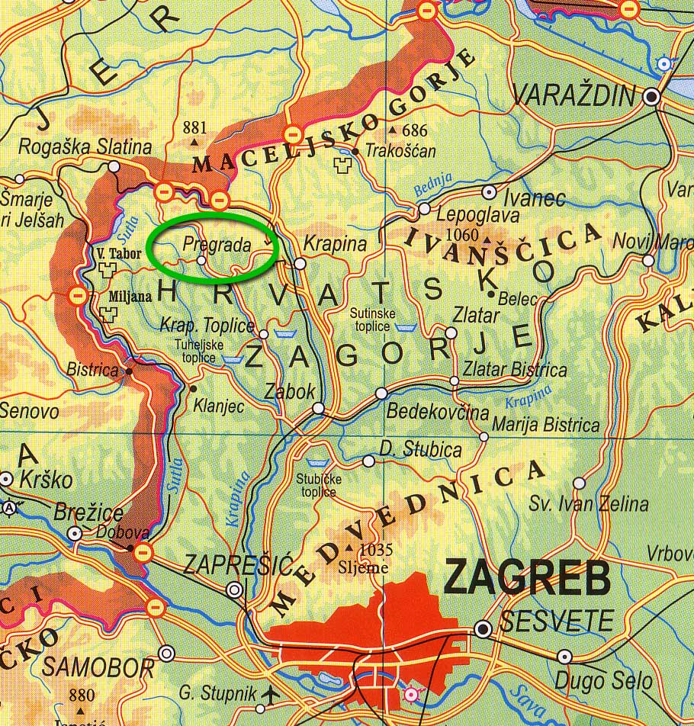
7. Ako iz Krapine kreneš autocestom na jug i koji grad ćeš doći ? ______________
8. Istočno od Krapine je planina ___________________ s vrhom _________ metara.
9. Zapadno od rijeke Krapine teče rijeka __________________ .
10. Na koju stranu svijeta trebaš krenuti iz Krapine do Varaždina ? ____________
11.Kako se zove gorje na granici ? _____________________________________

Ime i prezime:____________________bodovi:_______ocjena:_____________

